Kraków 16.12.2014 r.
Informacja prasowa
Retail Park Bielsko już otwarte
Uroczystość otwarcia nowego centrum handlowego w Bielsku-Białej przeciągnęła wielu mieszkańców. Oferta przygotowana przez popularne sieci handlowe, które otworzyły sklepy w Retail Park Bielsko, została dobrze przyjęta przez Klientów.
Uroczyste otwarcie Retail Park Bielsko odbyło się w czwartek 11 grudnia br. Impreza przyciągnęła wielu mieszkańców Bielska-Białej. Główną atrakcją wydarzenia był koncert finalistki programu The Voice of Poland - Aleksandry Pieczary wraz z zespołem The Freaks. W ciągu dnia na Klientów Retail Park Bielsko czekały liczne atrakcje: pokazy taneczne grupy Rean Art, słodkie upominki, konkursy, w których do wygrania były rodzinne, weekendowe pobyty w Wiosce Świętego Mikołaja w Bałtowskim Kompleksie Turystycznym. Uroczystość została zwieńczona spektakularnym pokazem Fire Show.
„Jesteśmy bardzo zadowoleni z otwarcia nowego sklepu, liczba klientów którzy nas odwiedzili w dniu otwarcia była większa od spodziewanej, ilość sprzedanych produktów była znacznie większa niż przewidywaliśmy. Jesteśmy zadowoleni z nowej lokalizacji” – powiedziała Maryla Silnicka, kierowniczka sklepu Pepco.
„Jestem bardzo zadowolony z otwarcia nowego sklepu i z zaangażowania właściciela Retail Park w organizację uroczystości. Pierwsi klienci ustawili się w kolejce już od 7 rano, sklep został otwarty o 9 rano. W momencie otwarcia w pierwszej turze weszło do sklepu ok. 200 klientów, również podczas całego dnia w sklepie panował tłok. Pierwszy dzień pod względem sprzedaży oceniamy bardzo pozytywnie” – stwierdził Marcin Plewik regionalny kierownik sprzedaży Neonet.
Retail Park Bielsko zostało wybudowane przez dewelopera nieruchomości komercyjnych Biuro Inwestycji Kapitałowych S.A.
Łączna powierzchnia Retail Park Bielsko wynosi ok. 6,3 tys. mkw. Nowe centrum handlowe składa się z dwóch obiektów: supermarketu spożywczego Biedronka liczącego 1,1 tys. mkw. oraz wielofunkcyjnego kompleksu handlowego o powierzchni 5,2 tys. mkw. Wśród najemców parku handlowego znajdą się popularne sklepy, w tym: sklep Biedronka, drogeria Rossmann, Pepco - oferujące odzież i artykuły dla domu, sklep sportowy Decathlon Easy oraz Neonet z artykułami RTV AGD i IT, a także Apteka Ziko. Do dyspozycji klientów przygotowanych zostało około 230 miejsc parkingowych.
Retail Park Bielsko znajduje się przy ul. Kolistej oraz Alei Generała Władysława Andersa, jednej z głównych arterii komunikacyjnych w mieście.

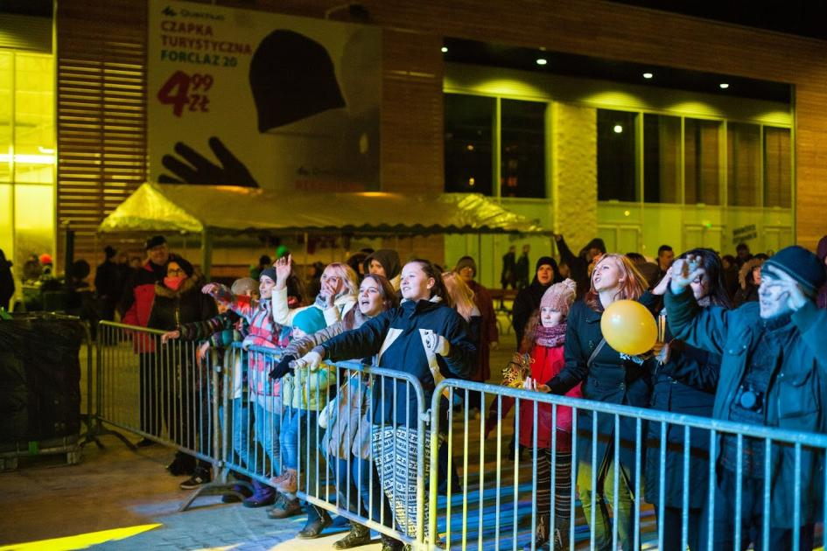
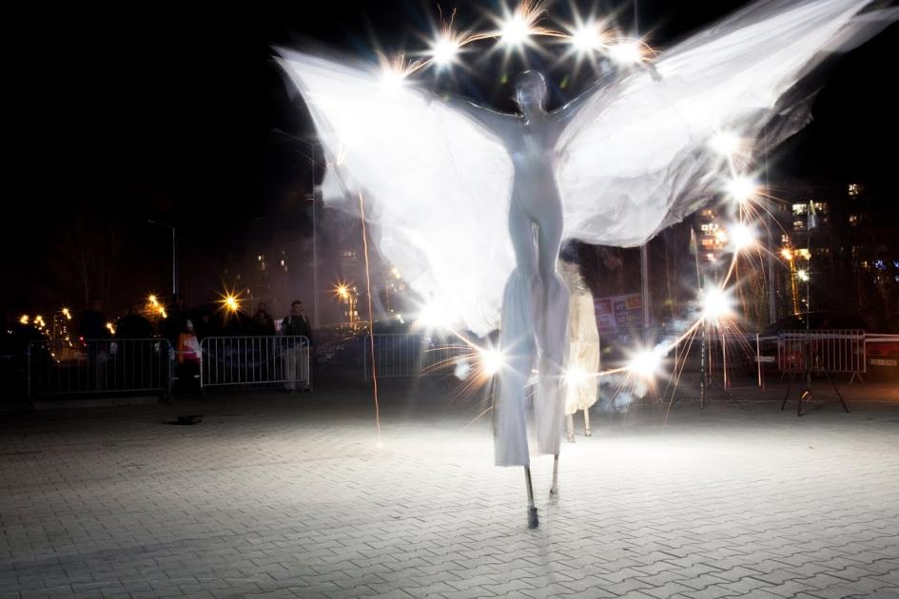
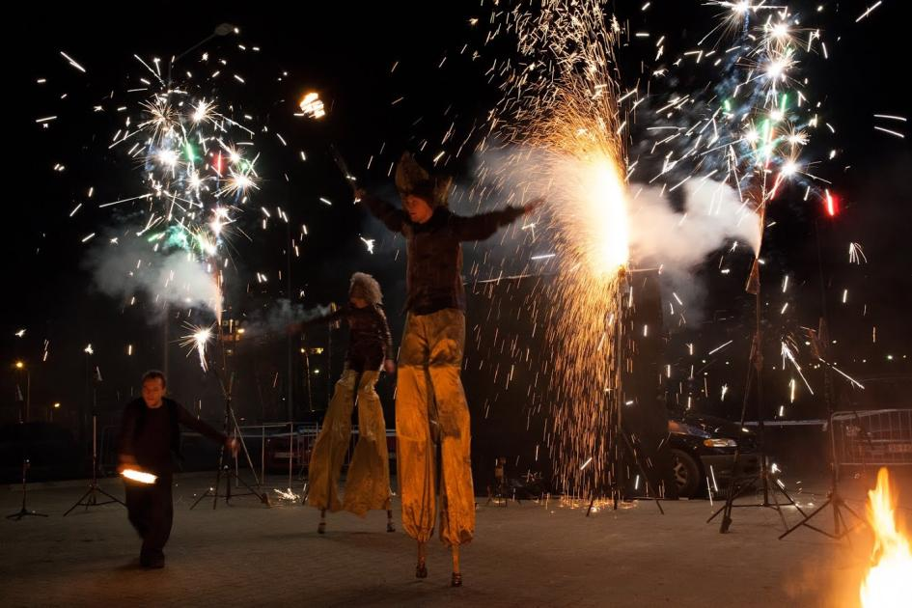

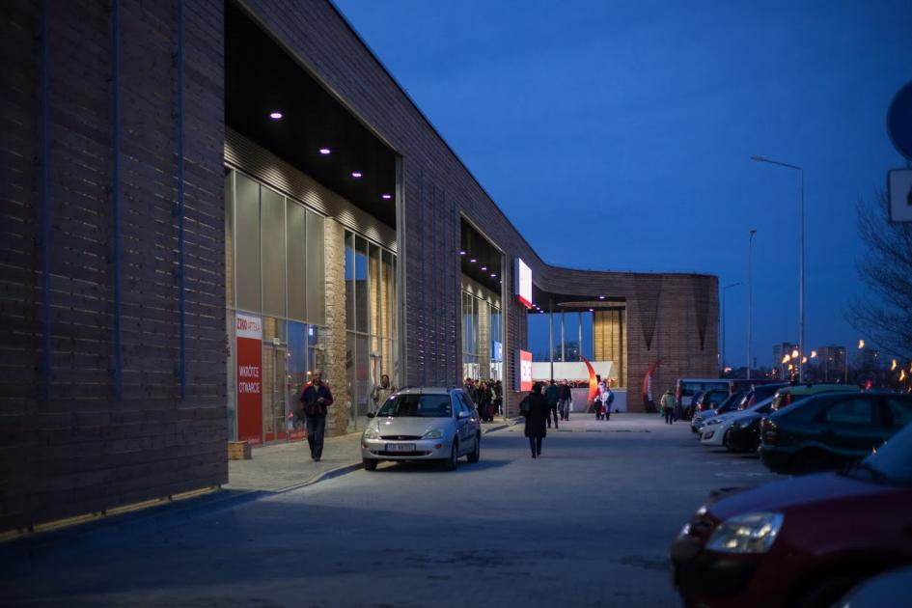

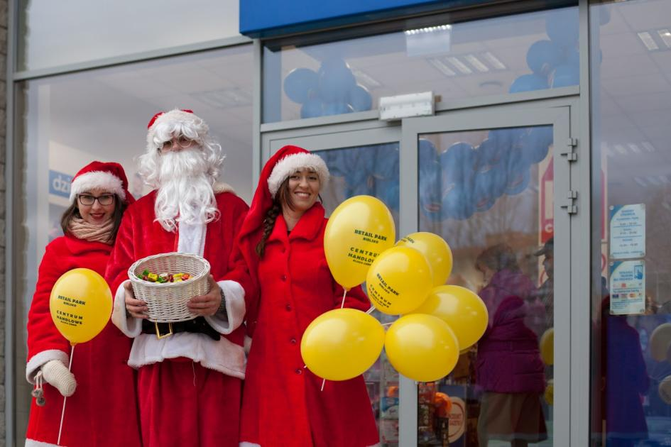
***
Dodatkowych informacji udzielają:
Agencja Tauber Promotion,

Mariusz Skowronek,
e-mail: mskowronek@tauber.com.pl
Tel.: +22 833 35 02; 698 612 866

Andrzej Kazimierczak,
e-mail: akazimierczak@tauber.com.pl
Tel.: +22 833 35 02; 691 507 173

***
Biuro Inwestycji Kapitałowych S.A. jest deweloperem powierzchni komercyjnych. Specjalizuje się w budowie i wynajmie nowoczesnych powierzchni magazynowych. Spółka do tej pory zrealizowała inwestycje magazynowe w Krakowie, Ożarowie Mazowieckim, Pruszczu Gdańskim i Sosnowcu. Nieruchomości, które tam powstały, dysponują prawie 85 tys. mkw. nowoczesnej powierzchni. Obiekty te spełniają najwyższe światowe standardy.
Drugim filarem działalności jest budowa i wynajem nowoczesnych powierzchni handlowych. Pierwszym oddanym do użytku obiektem był Retail Park Puławy. W trakcie budowy jest obecnie Retail Park Bielsko. Przygotowywane jest rozpoczęcie budowy Galeria Dzierżoniów.
Biuro Inwestycji Kapitałowych rozwija działalność od 1996 roku. Potwierdzeniem wysokiej jakości realizowanych przez spółkę obiektów logistycznych jest nagroda I stopnia „Budowa Roku” przyznana Centrum Logistycznemu Ożarów Mazowiecki za cały przebieg procesu inwestycyjnego wraz z oceną projektu architektonicznego.

